ПРОЕКТ
Вносится Администрацией
Елизовского муниципального района
Глава Елизовского муниципального района

_____________________ С.Н. Тюлькин

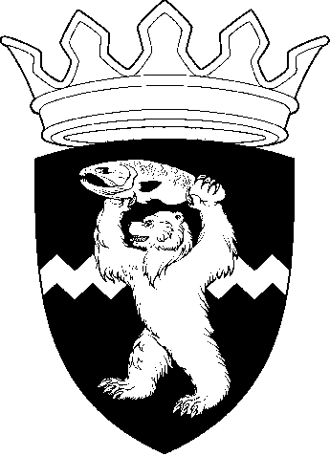
РОССИЙСКАЯ ФЕДЕРАЦИЯ
КАМЧАТСКИЙ КРАЙ
ЕЛИЗОВСКИЙ МУНИЦИПАЛЬНЫЙ РАЙОН

ДУМА ЕЛИЗОВСКОГО МУНИЦИПАЛЬНОГО РАЙОНА

РЕШЕНИЕ
____________ № _________
________________________

О принятии в муниципальную собственность Елизовского муниципального района объектов недвижимого имущества

Рассмотрев предложение Администрации Елизовского муниципального района о принятии в муниципальную собственность Елизовского муниципального района объектов недвижимого имущества, руководствуясь Гражданским кодексом Российской Федерации, Уставом Елизовского муниципального района, Положением о порядке управления и распоряжения муниципальным имуществом в Елизовском муниципальном районе,

Дума Елизовского муниципального района

РЕШИЛА:

1. Принять безвозмездно в муниципальную собственность Елизовского муниципального района находящиеся в собственности Камчатского края объекты недвижимого имущества, расположенные по адресу: Камчатский край, Елизовский район, п. Нагорный, ул. Гагарина, д. 5а:

- здание спортивная база, общей площадью 75,5 кв.м, кадастровый номер 41:05:0101072:135;

- сооружение стадион, общей площадью 9 301,8 кв.м, кадастровый номер 41:05:0101072:117.
2. Администрации Елизовского муниципального района осуществить предусмотренные действующим законодательством мероприятия, связанные с безвозмездной передачей в муниципальную собственность недвижимого имущества.

Председатель Думы Елизовского
муниципального района А.Ю Липатов

